Załącznik do uchwały nr 483 Senatu UŁ
z dnia 14 czerwca 2019 r.

Opis programu studiów I stopnia
dla kierunku filologia rosyjska od roku akademickiego 2019/2020

1. Nazwa kierunku

Filologia rosyjska

2. Opis kierunku
Studia na kierunku filologia rosyjska łączą długą i bogatą tradycję z nowoczesnością oraz potrzebami współczesnego rynku pracy. Pozwalają na uzyskanie rzetelnej i szczegółowej wiedzy o języku, literaturze i kulturze rosyjskiego obszaru językowego, rozwijają umiejętności językowe przydatne do rozpoczęcia kariery zawodowej wszędzie tam, gdzie należy wykazać się umiejętnością formułowania tekstu pisanego i mówionego, redakcją tekstu i jego interpretacją w języku rosyjskim.
Oferta dydaktyczna na studiach pierwszego stopnia obejmuje specjalności: 1) filologia rosyjska zaawansowana z językiem angielskim zaawansowanym, 2) filologia rosyjska zaawansowana z językiem ukraińskim od podstaw, 3) filologia rosyjska od podstaw z językiem angielskim zaawansowanym, 4) filologia rosyjska od podstaw z rozszerzeniem od II roku o specjalność: język rosyjski w biznesie i turystyce. Nasza oferta ściśle koresponduje z potrzebami otoczenia społeczno-gospodarczego oraz rynku pracy.

3. Poziom studiów
I stopień (licencjacki)

4. Profil studiów
ogólnoakademicki

5. Forma studiów
stacjonarne

6. Zasadnicze cele kształcenia, w tym nabywane przez absolwenta/kę kwalifikacje
- wykształcenie umiejętności językowych do poziomu B2+ znajomości języka rosyjskiego, a także drugiego języka obcego, zgodnie z wybraną specjalnością do poziomu B2 (angielski lub inny zachodnioeuropejski) / B1(ukraiński);
- przekazanie podstawowej wiedzy z zakresu literatury, kultury i historii Rosji, a także wiedzy o strukturze języka rosyjskiego;
- przekazanie elementarnej wiedzy z zakresu literatury, kultury i historii kraju, którego język wybrał student w ramach specjalności (angielski / ukraiński);
- wykształcenie podstawowych umiejętności filologicznych dotyczących analizy i interpretacji tekstu;
- wykształcenie umiejętności tworzenia tekstu mówionego i pisanego, a także podstawowych umiejętności translatorskich;
- wykształcenie umiejętności formułowania problemów badawczych, wyszukiwania i analizy informacji, dobierania metod badawczych w zakresie literaturoznawstwa i językoznawstwa;
- wykształcenie umiejętności komunikacyjnych, społecznych, interpersonalnych i interkulturowych, które przygotowują do podjęcia pracy w sektorze kultury, oświaty, mediów, biznesu, w biurach tłumaczy;
- w ramach specjalności biznesowo-turystycznej poznanie i przyswojenie leksyki biznesowej oraz leksyki z branży turystycznej, a także umiejętność prowadzenia korespondencji biznesowej, czy też organizowania turystyki zagranicznej;
- wykształcenie umiejętności wyciągania wniosków, łączenia faktów oraz krytycznego myślenia w odniesieniu do przedstawionych danych;
- przygotowanie studenta do samodzielnego zdobywania podstawowych informacji z rozmaitych źródeł, selekcjonowania ich i na tej podstawie formułowania krytycznych sądów;
- przygotowanie absolwenta/ki do wykorzystania wiedzy w praktyce w różnych obszarach życia i na rynku pracy.

7. Tytuł zawodowy uzyskiwany przez absolwenta/kę
licencjat

8. Możliwości zatrudnienia i kontynuacji kształcenia absolwenta/ki
Instytut Rusycystyki UŁ opracowując efekty uczenia się studentów, zakłada ich zgodność i aktualność z potrzebami rynku pracy. Studia na kierunku filologia rosyjska zapewniają szerokie kwalifikacje umożliwiające znalezienie zatrudnienia w wielu obszarach życia społecznego, w których istnieje potrzeba dobrej znajomości języka rosyjskiego i kultury rosyjskiego obszaru językowego.
Absolwenci kierunku filologia rosyjska po ukończeniu studiów pierwszego stopnia mogą pracować w różnych instytucjach gospodarczych, administracyjnych lub w szeroko pojętym sektorze kultury. Dotyczy to zarówno absolwentów specjalności filologia rosyjska z drugim językiem obcym (angielskim / ukraińskim), którym znajomość dwóch języków obcych stwarza możliwości dalszego rozwoju w zawodach związanych ze współpracą międzynarodową, jak i specjalności filologia rosyjska z językiem rosyjskim w biznesie i turystyce.
W trakcie zajęć studenci wszystkich specjalności zapoznają się z różnymi rodzajami dyskursu oraz strategiami skutecznego działania za pomocą języka. Umiejętności te mogą być przydatne w pracy związanej z komunikacją społeczną, marketingiem, reklamą oraz sektorem public relations. Nabyta w czasie studiów umiejętność tworzenia i redagowania różnego rodzaju tekstów pisanych również umożliwia absolwentom podjęcie pracy w zawodzie tłumacza. Absolwenci studiów licencjackich najczęściej znajdują zatrudnienie w następujących branżach: administracja biurowa, tłumaczenia, obsługa klienta oraz handel.
Zakładane efekty uczenia się dla kierunku filologia rosyjska są zgodne z potrzebami rynku pracy. Program studiów jest sukcesywnie modyfikowany, aby zapewnić jego dostosowanie do zmieniających się wymagań rynku pracy i oczekiwań studentów w zakresie przygotowania zawodowego. W rozumieniu Rozporządzenia Ministra Pracy i Polityki Socjalnej z dnia 7 sierpnia 2014 r. w sprawie klasyfikacji zawodów i specjalności na potrzeby rynku pracy, zakresu jej stosowania (Dz. U. z 2014 r. poz. 1145 z późniejszymi zmianami Dz. U. 2016 poz. 1876, tekst jednolity Dz. U. 2018 poz. 227) oraz w odniesieniu do szerokich poziomów kompetencji określonych w ISCO-08 oraz poziomów kształcenia zawartych w Międzynarodowej Standardowej Klasyfikacji Edukacji (ISCED 2011) absolwenci filologii rosyjskiej na studiach pierwszego stopnia są przygotowywani do wykonywania zawodów klasyfikowanych zwłaszcza w grupie wielkiej 2. (specjaliści). Wiedza, umiejętności i kompetencje społeczne przekazywane i kształtowane podczas studiów mogą być przydatne zwłaszcza w wykonywaniu poniższych zawodów, na ogół po odpowiednim stażu zawodowym lub zdobyciu kolejnych kompetencji:

z grupy wielkiej 1.
111401 Zawodowy działacz organizacji komercyjnej

z grupy wielkiej 2.
243102 Autor tekstów i sloganów reklamowych
264302 Filolog – filologia obcojęzyczna
264390 Pozostali filolodzy i tłumacze

z grupy wielkiej 3.
333290 Pozostali organizatorzy konferencji i imprez

z grupy wielkiej 4.
4110 Pracownicy obsługi biurowej
422101 Pracownik biura podróży
4224 Recepcjoniści hotelowi

Po ukończeniu filologii rosyjskiej absolwent/ka może znaleźć zatrudnienie w:
- w biurach podróży oraz instytucjach branży turystycznej (jako pracownik biura, przewodnik obcojęzyczny);
- w przedsiębiorstwach (jako sekretarz, tłumacz);
- w biurach tłumaczeń;
- w agencjach promocyjno-reklamowych;
- w agencjach PR;
- w polskich mediach (jako specjalista do spraw rosyjskich);
- w instytucjach kultury;
- w przedsiębiorstwach, spółkach, instytucjach działających w środowisku kontaktów międzynarodowych i wielokulturowych;
- jako pracownik biurowy.

Absolwent/ka studiów licencjackich może kontynuować kształcenie na studiach magisterskich, których rekrutacja i wymagania wstępne przewidują m.in. kompetencje zdobyte na studiach pierwszego stopnia filologii rosyjskiej. Absolwent/ka może również kontynuować naukę na studiach podyplomowych oraz kursach dokształcających na UŁ oraz w innych uczelniach, także zagranicznych.

9. Wymagania wstępne, oczekiwane kompetencje kandydata

Znajomość języka rosyjskiego na poziomie minimum A1 (dla grupy zaawansowanej) lub innego języka obcego na poziomie minimum B1 (dla grup z językiem rosyjskim od podstaw); znajomość gramatyki języka polskiego oraz literatury polskiej na poziomie matury podstawowej (a w przypadku cudzoziemców znajomość języka rodzimego potwierdzona maturą obcojęzyczną), podstawowa orientacja w polskim życiu kulturalnym, podstawowa znajomość historii powszechnej.

10. Dziedziny i dyscypliny naukowe, do których odnoszą się efekty uczenia się z uwzględnieniem procentowych udziałów, w jakich program odnosi się do właściwych dla kierunku dyscyplin naukowych:

dziedzina nauk humanistycznych, dyscypliny nauk:
dyscyplina wiodąca: językoznawstwo 70%; dyscypliny uzupełniające: literaturoznawstwo 30%.
Zajęcia na kierunku filologia rosyjska prowadzone są przez pracowników następujących jednostek Instytutu Rusycystyki Wydziału Filologicznego UŁ:

- Zakład Językoznawstwa,
- Zakład Literatury i Kultury Rosyjskiej,
- Zakład Przekładu i Dydaktyki.
Pracownicy reprezentują dyscypliny naukowe, do których Wydział Filologiczny ma uprawnienia do doktoryzowania i habilitowania: literaturoznawstwo i językoznawstwo. Ich publikacje są zgodne z profilem zajęć.

11. Kierunkowe efekty uczenia się w obszarze nauk humanistycznych dla profilu ogólnoakademickiego wg charakterystyk pierwszego i drugiego stopnia PRK

Zgodnie z Rozporządzeniem Ministra Nauki i Szkolnictwa Wyższego z dnia 14 listopada 2018 r. w sprawie charakterystyk drugiego stopnia efektów uczenia się dla kwalifikacji na poziomach 6-8 Polskiej Ramy Kwalifikacji (28.11. 2018 Dziennik Ustaw, poz. 2218) oraz Rozporządzeniem Ministra Nauki i Szkolnictwa Wyższego z dnia 22 grudnia 2015 r. o Zintegrowanym Systemie Kwalifikacji (Dz. U. 2016, poz. 64)

Kierunkowe efekty uczenia się dla kierunku studiów filologia rosyjska I stopnia

Symbol | Po ukończeniu studiów pierwszego stopnia  na kierunku filologia rosyjska absolwent/ka: | Odniesienie do charakterystyk pierwszego i drugiego stopnia dla poziomu 6. PRK
 | WIEDZA (zna i rozumie)
01R -1A_W01 | miejsce i znaczenie nauk humanistycznych w systemie nauk, ich specyfikę przedmiotową i metodologiczną oraz kierunki ich rozwoju; | P6S_WG
01R-1A_W02 | podstawowe powiązania nauk filologicznych z dyscyplinami koniecznymi do poszerzania wiedzy (historia, geografia, filozofia, sztuka i inne wybrane); | P6S_WG
01R-1A_W03 | terminologię, metodologię i teorie z zakresu nauk humanistycznych odpowiadające kierunkowi studiów i w szerszym zakresie z wybranej dyscypliny specjalizacyjnej; | P6S_WG  P6U_W
01R-1A_W04 | wybrane fakty i zjawiska, stanowiące podstawową wiedzę ogólną z zakresu językoznawstwa i literaturoznawstwa, a także najważniejsze kierunki rozwoju osiągnięć naukowych związanych z wybraną specjalizacją; | P6S_WG  P6U_W
01R-1A_W05 | strukturę współczesnego języka rosyjskiego, podstawowe fakty i zjawiska z zakresu jego historycznej zmienności oraz najważniejsze fakty z historii i historii literatury; | P6S_WG
01R-1A_W06 | zasady interpretacji tekstów i podstawowe metody ich krytycznej analizy; | P6S_WG
01R-1A_W07 | wybrane zagadnienia z kultury Rosji oraz podstawowe zasady działania instytucji kultury i podstawowe zjawiska we współczesnym życiu kulturalnym i społecznym; | P6S_WG  P6S_WK
01R-1A_W08 | podstawowe pojęcia i zasady ochrony własności intelektualnej i prawa autorskiego; | P6S_WK
 | UMIEJĘTNOŚCI (potrafi)
01R-1A_U01 | posługiwać się językiem rosyjskim na poziomie B2+ wg Europejskiego Systemu Opisu Kształcenia Językowego (CEFR) ponadto komunikować się w tym języku z użyciem specjalistycznej terminologii, a także posługiwać się drugim językiem obcym na poziomie B2/B1 (angielski / ukraiński) wg CEFR; | P6S_UK
01R-1A_U02 | formułować problemy badawcze, wyszukiwać i analizować informacje, dobierać metody badawcze oraz prezentować wyniki badań w zakresie językoznawstwa i literaturoznawstwa; | P6S_UW  P6U_U
01R-1A_U03 | przeprowadzić analizę tekstu z zastosowaniem podstawowych metod, uwzględniając przy tym kontekst społeczny i kulturowy oraz użytkowość tekstów, a także odróżniać i opisywać różne gatunki literackie i inne rodzaje tekstów, m.in. informacyjne, użytkowe, dydaktyczne, medialne; | P6S_UW
01R-1A_U04 | tworzyć teksty użytkowe oraz typowe prace pisemne w zakresie dyscyplin filologicznych z wykorzystaniem podstawowych ujęć teoretycznych i korzystając z literatury przedmiotu; | P6S_UW  P6S_UK
01R-1A_U05 | przygotować wystąpienia ustne na tematy życia codziennego, tematy popularnonaukowe i przedmiotowe (zawodowe) oraz dotyczące zagadnień szczegółowych wybranej specjalizacji dyplomowej, wyszukując i analizując informacje z różnych źródeł; | P6S_UW  P6S_UK  P6S_UU  P6U_U
01R-1A_U06 | tłumaczyć proste teksty ustnie i pisemnie z języka obcego na język polski i z języka polskiego na język obcy; | P6S_UW
01R-1A_U07 | samodzielnie zdobywać wiedzę i rozwijać swoje umiejętności w zakresie wybranej specjalizacji dyplomowej i potencjalnej praktyki zawodowej oraz planować i organizować pracę indywidualną i w zespole; | P6S_UW  P6_UO  P6U_U
01R-1A_U08 | merytorycznie argumentować i formułować wnioski i samodzielne sądy w języku polskim i obcym; | P6S_UW
 | KOMPETENCJE SPOŁECZNE (jest gotów do)
01R-1A_K01 | krytycznej oceny swojej wiedzy i swoich umiejętności językowych oraz uznawania znaczenia wiedzy w rozwiązywaniu problemów; | P6S_KK
01R-1A_K02 | określania priorytetów służących realizacji wyznaczonych zadań i myślenia przedsiębiorczego; | P6S_KO  P6S_KR  P6U_K
01R-1A_K03 | wykorzystania kompetencji interkulturowych i otwartości na odmienność kulturową; | P6S_KR
01R-1A_K04 | wykorzystania umiejętności komunikacyjnych, społecznych, interpersonalnych i interkulturowych, które predysponują do pracy w sektorze kultury, oświaty, mediów, ale także biznesu; | P6S_KK
01R-1A_K05 | uczestniczenia w życiu kulturalnym i korzystania z różnych jego form; | P6S_KR
01R-1A_K06 | przestrzegania zasad etyki zawodowej i wymagania tego od innych, prawidłowego identyfikowania i rozstrzygania dylematów związanych z wykonywaniem zawodu: | P6S_KR  P6U_K

Absolwent/ka specjalności: j. rosyjski zaawansowany + j. angielski zaawansowany / j. rosyjski zaawansowany + j. ukraiński od podstaw; j. rosyjski od podstaw + j. angielski zaawansowany;

Absolwent/ka studiów pierwszego stopnia:
Filologia rosyjska, specjalność: język rosyjski zaawansowany z językiem angielskim zaawansowanym lub językiem ukraińskim od podstaw – posiada znajomość języka rosyjskiego na poziomie B2+; posiada przygotowanie w zakresie języka angielskiego na poziomie B2 lub posługuje się językiem ukraińskim w stopniu średniozaawansowanym, na poziomie B1; ma ogólną wiedzę o literaturze, kulturze i historii Rosji oraz kraju drugiego języka obcego; może podjąć pracę w tych placówkach oświatowych i kulturalnych, gdzie niezbędne są podstawowe kwalifikacje filologiczne w obu obszarach językowych.

Filologia rosyjska, specjalność: język rosyjski od podstaw z językiem angielskim zaawansowanym – posiada znajomość języka rosyjskiego na poziomie B2+; posiada przygotowanie w zakresie języka angielskiego na poziomie B2; ma ogólną wiedzę o literaturze, kulturze i historii Rosji oraz kraju drugiego języka obcego; może podjąć pracę w tych placówkach oświatowych i kulturalnych, gdzie niezbędne są podstawowe kwalifikacje filologiczne w obu obszarach językowych;

WIEDZA (zna i rozumie) |  | Odniesienie do kierunkowych efektów kształcenia
01RA/U-1A_W01 | strukturę drugiego języka (angielskiego / ukraińskiego) oraz podstawowe informacje z zakresu ww. języków; | 01R-1A_W04
01RA/U-1A_W02 | wybrane zagadnienia z zakresu historii literatury i kultury wybranego kraju anglojęzycznego / ukraińskiej; | 01R-1A_W04
01RA/U-1A_W03 | zasady interpretacji tekstów i podstawowe metody ich krytycznej analizy w wybranym drugim języku obcym (angielskim / ukraińskim); | 01R-1A_W06
01RA/U-1A_W04 | specyfikę funkcjonowania instytucji kultury i posiada podstawową orientację we współczesnym życiu kulturalnym wybranego kraju anglojęzycznego / Ukrainy | 01R-1A_W07
UMIEJĘTNOŚCI (potrafi)

01RA/U-1A_U01 | posługiwać się drugim językiem obcym na poziomie B2 (angielski) / B1 (ukraiński) wg Europejskiego Systemu Opisu Kształcenia Językowego; | 01R-1A_U01
01RA/U-1A_U02 | tworzyć teksty użytkowe w języku angielskim / ukraińskim oraz typowe prace pisemne z wykorzystaniem podstawowych ujęć teoretycznych i literatury przedmiotu; | 01R-1A_U04
01RA/U-1A_U03 | przygotowywać wystąpienia ustne na tematy życia codziennego i tematy popularnonaukowe w języku angielskim / ukraińskim wykorzystując różne źródła; | 01R-1A_U05
01RA/U-1A_U04 | tłumaczyć proste teksty ustnie i pisemnie z języka angielskiego / ukraińskiego na język polski i odwrotnie; | 01R-1A_U06
01RA/U-1A_U05 | merytorycznie argumentować i formułować wnioski oraz samodzielne sądy w języku angielskim / ukraińskim; | 01R-1A_U08
01RA/U-1A_U06 | samodzielnie zdobywać wiedzę i rozwijać swoje umiejętności w zakresie drugiego języka. | 01R-1A_U07

Absolwent/ka specjalności: język rosyjski od podstaw w biznesie i turystyce posiada dodatkowe kompetencje – posługuje się językiem rosyjskim na poziomie B2+; posiada przygotowanie w zakresie języka obcego zachodnioeuropejskiego na poziomie B2; posiada umiejętności w zakresie rosyjskiego specjalistycznego języka biznesu na poziomie ponadpodstawowym B1 oraz w zakresie języka turystyki na poziomie RET 1 zgodnie z normami Międzynarodowego certyfikatu z języka w sferze turystyki; ma kompetencje do posługiwania się językiem specjalistycznym w działalności związanej z turystyką oraz biznesem; ma podstawową wiedzę o literaturze i kulturze rosyjskiego obszaru językowego; może podjąć pracę w tych placówkach kulturalnych oraz podmiotach gospodarczych, gdzie niezbędne są podstawowe kwalifikacje filologiczne z języka rosyjskiego, w tym znajomość leksyki biznesowej oraz leksyki z branży turystycznej.

WIEDZA (zna i rozumie) |  | Odniesienie do kierunkowych efektów kształcenia
01RBT-1A_W01 | w stopniu podstawowym istniejące rodzaje turystyki i ich organizację oraz działanie bazy transportowej, usługowej, noclegowej (w Polsce i Rosji), zasady organizowania przewozów grup turystycznych; | 01R-1A_W02
01RBT-1A_W02 | rozporządzenia z prawa administracyjnego i handlowego w zakresie niezbędnym do przyswojenia elementarnych zagadnień z dziedziny przedsiębiorczości; | 01R-1A_W02
01RBT-1A_W03 | podstawy prowadzenia biurowości w języku rosyjskim. | 01R-1A_W02
UMIEJĘTNOŚCI (potrafi)

01RBT-1A_U01 | posługiwać się językiem specjalistyczny na poziomie średnim (RET 1) zgodnie z normami Międzynarodowego certyfikatu z języka rosyjskiego w sferze turystyki oraz posługiwać się językiem specjalistyczny na poziomie ponadpodstawowym (B1) zgodnie z normami Międzynarodowego certyfikatu z języka rosyjskiego w sferze biznesu; | 01R-1A_U01
01RBT-1A_U02 | posługiwać się językiem obcym zachodnioeuropejskim na poziomie B2 wg Europejskiego Systemu Opisu Kształcenia Językowego (CEFR); | 01R-1A_U01
01RBT-1A_U03 | zastosować znajomość języka rosyjskiego w działalności związanej z turystyką, biznesem, mediami lub instytucjami kultury; | 01R-1A_U04  01R-1A_U05  01R-1A_U06
01RBT-1A_U04 | zdobywać aktualne informacje z zakresu życia społecznego, gospodarczego i administracyjnego Rosji; | 01R-1A_U07
01RBT- 1A_U05 | przygotować wystąpienia ustne i prace pisemne na tematy z zakresu m.in. historii zabytków, osobliwości danego regionu Polski i Rosji w języku polskim i rosyjskim; | 01R-1A_U04  01R-1A_U05
01RBT- 1A_U06 | planowania i organizowania pracy indywidualnej oraz zespołowej. | 01R-1A_U07
 | KOMPETENCJE SPOŁECZNE (jest gotów/a do)
01RBT- 1A_K01 | myślenia i działania w sposób przedsiębiorczy; | 01R-1A_K02

12. Efekt uczenia się z zakresu ochrony własności intelektualnej i prawa autorskiego
01A-1A_W08: zna i rozumie podstawowe pojęcia i zasady ochrony własności intelektualnej i prawa autorskiego - P6S_WK

13. Wnioski z analizy zgodności efektów uczenia się z potrzebami rynku pracy i otoczenia społecznego, wnioski z analizy monitoringu karier zawodowych absolwentów oraz sprawdzone wzorce międzynarodowe przy jednoczesnym uwzględnieniu specyfiki kierunku
Kształt programu studiów na kierunku filologia rosyjska jest rezultatem konsultacji ze studentami i studentkami oraz absolwentami i absolwentkami kierunku, jak również z pracodawcami. W wyniku tej współpracy pierwotny kształt programu studiów uległ niezbędnej modyfikacji i został dostosowany do aktualnych potrzeb rynku pracy. Analiza rynku pracy przeprowadzona przez Wydział Filologiczny wykazuje zgodność zakładanych efektów uczenia się dla kierunku filologia rosyjska z potrzebami rynku pracy.

Wydział Filologiczny nie posiada własnej jednostki monitorującej losy absolwentów. Powołana w tym celu ogólnouczelniana jednostka, Akademickie Biuro Karier Zawodowych, ma znikome informacje na temat miejsc zatrudnienia absolwentów poszczególnych kierunków studiów Wydziału Filologicznego ze względu na mały odsetek studentów wyrażających zgodę na takie monitorowanie. Jednakże częściowy monitoring wewnętrzny, który prowadzi Instytut Rusycystyki w formie ankietowania, potwierdza przydatność studiów i efektów kształcenia w wykonywanej pracy przez naszych absolwentów. Sektory, w których podejmują pracę absolwenci rusycystyki, to przede wszystkim administracja biurowa, tłumaczenia, edukacja, obsługa klienta oraz handel. Branże te reprezentują takie firmy, jak np.: Top Secret&Friends, Media 4U, FetimGroup, GSP Group, BSH, InfoSys, Szkoła Języków Obcych Profi-Lingua, Fujitsu, Laskomex. Istotnym źródłem informacji o przydatności studiów w przygotowaniu do pracy zawodowej są przeprowadzane pod koniec studiów ankiety satysfakcji studentów. Pozwalają one poznać opinie studentów o programie kształcenia, co umożliwia wprowadzanie w nim postulowanych zmian. Ponadto, informacji na ten temat dostarczają także pracodawcy, poznający studentów w trakcie praktyk, z którymi konsultowane są efekty uczenia się pod kątem kariery zawodowej absolwentów.
Od roku 2017 Wydział Filologiczny przeprowadza badania ankietowe wśród absolwentów przy okazji wręczania dyplomów podczas Gali Absolwenta. Pozwoli to w przyszłości reagować na potrzeby zmian w programie studiów.

Wzorce międzynarodowe:
Programy przedmiotów są wzorowane na filologiach rosyjskich i słowiańskich w uniwersytetach europejskich, jak również na rosyjskich wzorcach nauczania języka i kultury rosyjskiej dla obcokrajowców. W nauczaniu przedmiotów wykładowcy kierują się głównie zasadami wypracowanymi w Europejskim Systemie Oceny Kształcenia Językowego (CEFR). Filologia rosyjska w UŁ oferuje studentom możliwość wyjazdów na studia semestralne i szkoły letnie w Rosji (Kaliningrad, Smoleńsk, Kazań), na Ukrainie (Kijów) i Białorusi (Mińsk) oraz w krajach UE w ramach programu ERASMUS+. Filologia rosyjska ma podpisane umowy o współpracy w ramach tegoż programu z uniwersytetami m.in. w: Giessen, Regensburgu, Sofii, Wielkim Tyrnowie, Szumen, Wilnie, Ostrawie.

14. Związek studiów z misją uczelni i jej strategią rozwoju

Program kierunku filologia rosyjska wpisuje się w idee opisane w misji UŁ, tj. wspólnotę, otwartość, jedność w różnorodności i innowacyjność dla rozwoju. Dzięki ofercie kształcenia, odzwierciedlającej badania naukowe pracowników zakładów rusycystycznych, program studiów kładzie nacisk na naukę, nie zapominając jednocześnie o potrzebie przygotowania absolwenta do oczekiwań rynku pracy.
Ważnym celem kształcenia na poszczególnych specjalnościach kierunku filologia rosyjska jest rozwój kompetencji interkulturowych, które są warunkiem dobrej współpracy międzynarodowej na wszystkich płaszczyznach życia. Ważną składową programu studiów jest możliwość wyboru przedmiotów fakultatywnych, pozwalających na rozszerzanie i uzupełnianie wiedzy. Dzięki temu student zyskuje możliwość częściowego stworzenia własnej ścieżki uczenia się, która odpowiada jego zainteresowaniom naukowym oraz planom zawodowym.
Ponadto program zapewnia osiągnięcie wiedzy i umiejętności posługiwania się językiem specjalistycznym w sferze turystyki oraz językiem specjalistycznym w sferze biznesu zgodnie z normami Międzynarodowego certyfikatu z języka rosyjskiego w sferze turystyki oraz w sferze biznesu, co pozwala studentom / absolwentom na przystąpienie do egzaminu międzynarodowego z tego zakresu.
Program jest zgodny z założeniami strategii Wydziału Filologicznego UŁ na lata 2017-2020, przyjętymi przez Radę WF 27.10.2017 r. Strategia rozwoju naukowego kładzie nacisk na „podniesienie liczby wybitnych osiągnięć badawczych, pozyskiwanie prestiżowych grantów badawczych, zwiększenie średniej liczby punktów za najlepsze prace w stosunku do poprzedniego okresu oceny parametrycznej, zwiększenie udziału młodych naukowców w koordynowaniu i realizacji projektów badawczych”.
Program kierunku filologia rosyjska pozostaje też w zgodzie z celami strategicznymi Uczelni: osiągnięciem wysokiego poziomu badań naukowych, wysokiego poziomu działalności dydaktycznej opartej na badaniach oraz wysokiego poziomu umiędzynarodowienia w zakresie badań i dydaktyki.

15. Różnice w stosunku do innych programów studiów o podobnie zdefiniowanych celach i efektach uczenia się prowadzonych na Uniwersytecie Łódzkim

Program studiów filologii rosyjskiej zawiera efekty uczenia się przewidywane na innych kierunkach filologicznych. Filologię rosyjską wyróżnia jednak odniesienie do obszaru językowego i kulturowego Rosji. W zakresie oferty dydaktycznej kierunek filologia rosyjska proponuje innowacyjne specjalizacje na rynku edukacyjnym. W procesie ustalania programu studiów jednostka kieruje się ideą łączenia klasycznego kształcenia filologicznego z wyraźnie zaznaczonym udziałem przedmiotów praktycznych, dzięki czemu studenci są przygotowani zarówno do pracy naukowej, jak i w szeroko pojętej sferze profesjonalnej. Wysoką jakość kształcenia Instytut Rusycystyki stara się zapewnić, proponując studentom nowoczesne treści edukacyjne, dbając także o umiędzynarodowienie poprzez przyjmowanie zwiększającej się co roku liczby studentów w ramach programów mobilności oraz zapraszając z wykładami profesorów zagranicznych oraz promując kierunek.
Absolwenci poszczególnych specjalności dysponują zawodowymi umiejętnościami niezbędnymi do kompetentnego wykonywania zawodu. Na przykład po specjalności biznesowo-turystycznej posiadają wiedzę z zakresu różnych języków specjalistycznych i umiejętność jej wykorzystania w pracy zawodowej. Filologia rosyjska to jedyny kierunek filologiczny na Uniwersytecie Łódzkim, który w profesjonalny i kompleksowy sposób przygotowuje studentów do wykonywania określonych zawodów. W trakcie studiów słuchacze nie tylko doskonalą praktyczną znajomość języka rosyjskiego w podstawowych sprawnościach mówienia, pisania, rozumienia języka mówionego i pisanego, ale także zdobywają profesjonalną teoretyczną wiedzę o języku i o szeroko pojętej kulturze rosyjskiej, którą ten język reprezentuje, a także otrzymują taką wiedzę z obszaru drugiego studiowanego języka.
Na niektórych kierunkach uniwersyteckich występują wspólne elementy programowe z filologią rosyjską. Dotyczy to przede wszystkim innych kierunków z językiem rosyjskim, np. dziennikarstwa międzynarodowego, które realizuje program częściowo z językiem rosyjskim. Na kierunkach tych docelowa znajomość języka rosyjskiego jest jednak niższa niż na filologii rosyjskiej. Także wszelkie treści filologiczne (językoznawcze, kulturowe etc.) wprowadzone są w znaczenie skromniejszym wymiarze. Na tle innych neofilologii filologia rosyjska jako jedyny kierunek uniwersytecki kształci profesjonalnych filologów rosyjskich i przygotowuje ich do w pełni kompetentnego wykonywania zawodów filologicznych.

16. Plany studiów
Plany studiów są zgodne z przyjętym przez Radę Wydziału Filologicznego systemem ECTS.

PLAN STUDIÓW
kierunek studiów: | Filologia rosyjska
profil studiów: | ogólnoakademicki
stopień: | I (licencjat)
forma studiów: | stacjonarne
od roku: | 2019/2020
 | Zatwierdzona na posiedzeniu Rady Wydziału Filologicznego UŁ dnia

Rok | Semestr | Przedmiot | Szczegóły przedmiotu |  |  |  |  |  |  |  |  |  | Moduły:  MJ-z.językoznawcze,  ML-z.literaturoznawcze,  MSm-z.seminaryjne  MW-z. wybieralneModuły:  MJ-z.językoznawcze,  ML-z.literaturoznawcze,  MSm-z.seminaryjne  MW-z. wybieralneModuły:  MJ-z.językoznawcze,  ML-z.literaturoznawcze,  MSm-z.seminaryjne  MW-z. wybieralneModuły:  MJ-z.językoznawcze,  ML-z.literaturoznawcze,  MSm-z.seminaryjne  MW-z. wybieralne
 |  |  | KOD | Liczba godzin |  |  |  |  |  |  | Forma zaliczenia (oc / e) | ECTS
 |  |  |  | w1 | w2 | ck1 | ck2 | p1 | s | Razem
I | I | PNJR 1 |  |  |  | 70 |  |  |  | 70 | oc. | 5 | MJ
 |  | Fonetyka 1 |  |  |  | 28 |  |  |  | 28 | oc. | 2 | MJ
 |  | Wstęp do literaturoznawstwa |  |  |  | 28 |  |  |  | 28 | oc. | 2 | ML
 |  | Gram. opis. w ujęciu funkcjon. 1 |  | 28 |  | 28 |  |  |  | 56 | E. | 4 | MJ
 |  | Wstęp do językoznawstwa |  |  |  | 28 |  |  |  | 28 | oc. | 2 | MJ
 |  | Historia języka rosyjskiego |  | 28 |  |  |  |  |  | 28 | E | 2 | MJ
 |  | Realia i życie kulturalne współczesnej Rosji |  |  |  | 28 |  |  |  | 28 | oc. | 2 | ML
 |  | Przedmioty grupy S, B i C |  |  |  |  |  |  |  |  | oc. | 11 | MW, MU
 |  | Razem I semestr: |  |  |  |  |  |  |  | 238 |  | 30
 | II | PNJR 2 |  |  |  | 126 |  |  |  | 126 | E | 9 | MJ
 |  | Fonetyka 2 |  |  |  | 28 |  |  |  | 28 | oc. | 2 | MJ
 |  | Gram. opis. w ujęciu funkcjon. 2 |  | 28 |  | 28 |  |  |  | 56 | E | 4 | MJ
 |  | Kultura ros. z elementami hist. 1 |  |  |  | 56 |  |  |  | 56 | oc. | 4 | ML
 |  | Historia literatury ros. 1 |  | 28 |  | 28 |  |  |  | 56 | E | 4 | ML
 |  | Przedmioty grupy S, B i C |  |  |  |  |  |  |  |  | oc. | 7 | MW,MU
 |  | Razem II semestr: |  |  |  |  |  |  |  | 322 |  | 30
II |  | Razem I rok : |  | godzin*: |  |  |  |  |  | 560 | p. ECTS: | 60
 | III | PNJR 3 |  |  |  | 140 |  |  |  | 140 | oc. | 10 | MJ
 |  | Historia literatury ros. 2 |  |  | 28 | 28 |  |  |  | 56 | E | 5 | ML
 |  | Gram. opis. w ujęciu funkcjon. 3 |  | 14 |  | 42 |  |  |  | 56 | E | 4 | MJ
 |  | Kultura ros. z elementamii hist. 2 |  | 28 |  | 28 |  |  |  | 56 | oc. | 4 | ML
 |  | Przedmioty grupy S, B i C |  |  |  |  |  |  |  |  | oc. | 7 | MW, MU
 |  | Razem III semestr: |  |  |  |  |  |  |  | 308 |  | 30
 | IV | PNJR 4 |  |  |  | 126 |  |  |  | 126 | E | 9 | MJ
 |  | PNJR z elementami krajoznawstwa |  |  |  | 14 |  |  |  | 14 | oc. | 1 | MJ
 |  | Historia literatury ros. 3 |  |  | 28 | 28 |  |  |  | 56 | E | 5 | ML
 |  | Gram. opis. w ujęciu funkcjon. 4 |  |  | 20 | 28 |  |  |  | 48 | oc. | 4 | MJ
 |  | Praca z tekstem naukowym |  |  |  |  |  | 28 |  | 28 | oc. | 3 | MSD
 |  | Przedmioty grupy S, B i C |  |  |  |  |  |  |  |  | oc. | 8 | MW, MU
 |  | Razem IV semestr: |  |  |  |  |  |  |  | 272 |  | 30
III |  | Razem II rok: |  | godzin*: |  |  |  |  |  | 580 | p. ECTS: | 60
 | V | PNJR 5 |  |  |  | 112 |  |  |  | 112 | E | 8 | MJ
 |  | Historia literatury ros. 4 |  |  | 28 | 28 |  |  |  | 56 | E | 5 | ML
 |  | Polsko-ros. lingwistyka kontrastywna |  |  | 20 | 42 |  |  |  | 62 | E | 5 | MJ
 |  | Seminarium 1 |  |  |  |  |  |  | 28 | 28 | oc. | 3 | MSD
 |  | Przedmioty grupy S, B i C |  |  |  |  |  |  |  |  | oc. | 9 | MW, MU
 |  | Razem V semestr: |  |  |  |  |  |  |  | 258 |  | 30
 | VI | PNJR 6 |  |  |  | 84 |  |  |  | 84 | oc. | 6 | MJ
 |  | Warsztat tłumacza |  |  |  | 28 |  |  |  | 28 | oc. | 2 | ML
 |  | Historia literatury ros. 5 |  |  |  |  | 14 |  |  | 14 | oc. | 2 | ML
 |  | Seminarium 2 |  |  |  |  |  |  | 28 | 28 | oc. | 1 | MSD
 |  | Praca licencjacka |  |  |  |  |  |  |  | 0 |  | 5 | MSD
 |  | Egzamin licencjacki |  |  |  |  |  |  |  | 0 |  | 2 | MSD
 |  | Przedmioty grupy S, B i C |  |  |  |  |  |  |  | 0 |  | 12 | MW, MU
 |  | Razem VI semestr: |  |  |  |  |  |  |  | 154 |  | 30
 |  | Razem III rok: |  | godzin*: |  |  |  |  |  | 412 | p. ECTS: | 60
 |  | RAZEM W CIĄGU TOKU STUDIÓW: |  | godzin*: |  |  |  |  |  | 1574 | p. ECTS: | 180

W 1 semestrze do zaliczenia kurs BHP, szkolenie biblioteczne i kurs ochrony prawa autorskiego
*Liczba godzin bez zajęć S, B, C
skroty w1, w2, w3: wykład,
naklad pracy studenta 1,2,3 (wprowadzający, kursowy, monograficzny)
ck1, ck2, ck3: ćwiczenia konwersatoryjne naklad pracy studenta 1,2,3 cw: ćwiczenia cm: ćwiczenia metodyczne
p1, p2: proseminarium, naklad pracy studenta 1,2 s: seminarium l: laboratorium lj: lektorat jezyka wr.: warsztaty pr: praktyki pow: praktyki opiekuńcz-wychowawcze prp: praktyki pedagogiczne r: repetytorium t: translatorium
zs: zajecia specjalistyczne e-l: e-learning
WF
Skróty modułow
M: moduł
J: zajęcia językoznawcze
L: zajęcia literaturoznawcze
PD- zajęcia z zakresu drugiego języka obcego
SD: zajęcia seminaryjno-dyplomowe
U: zajęcia ogólnouczelniane
W: zajęcia wybieralne P: praktyki zawodowe

PLAN STUDIÓW
kierunek studiów: Filologia rosyjska
profil studiów: Ogólnoakademicki
stopień: I (licencjat)
forma studiów: stacjonarne
specjalność: Język rosyjski zaawansowany z językiem ukraińskim od podstaw
od roku: 2019/2020 dla I roku

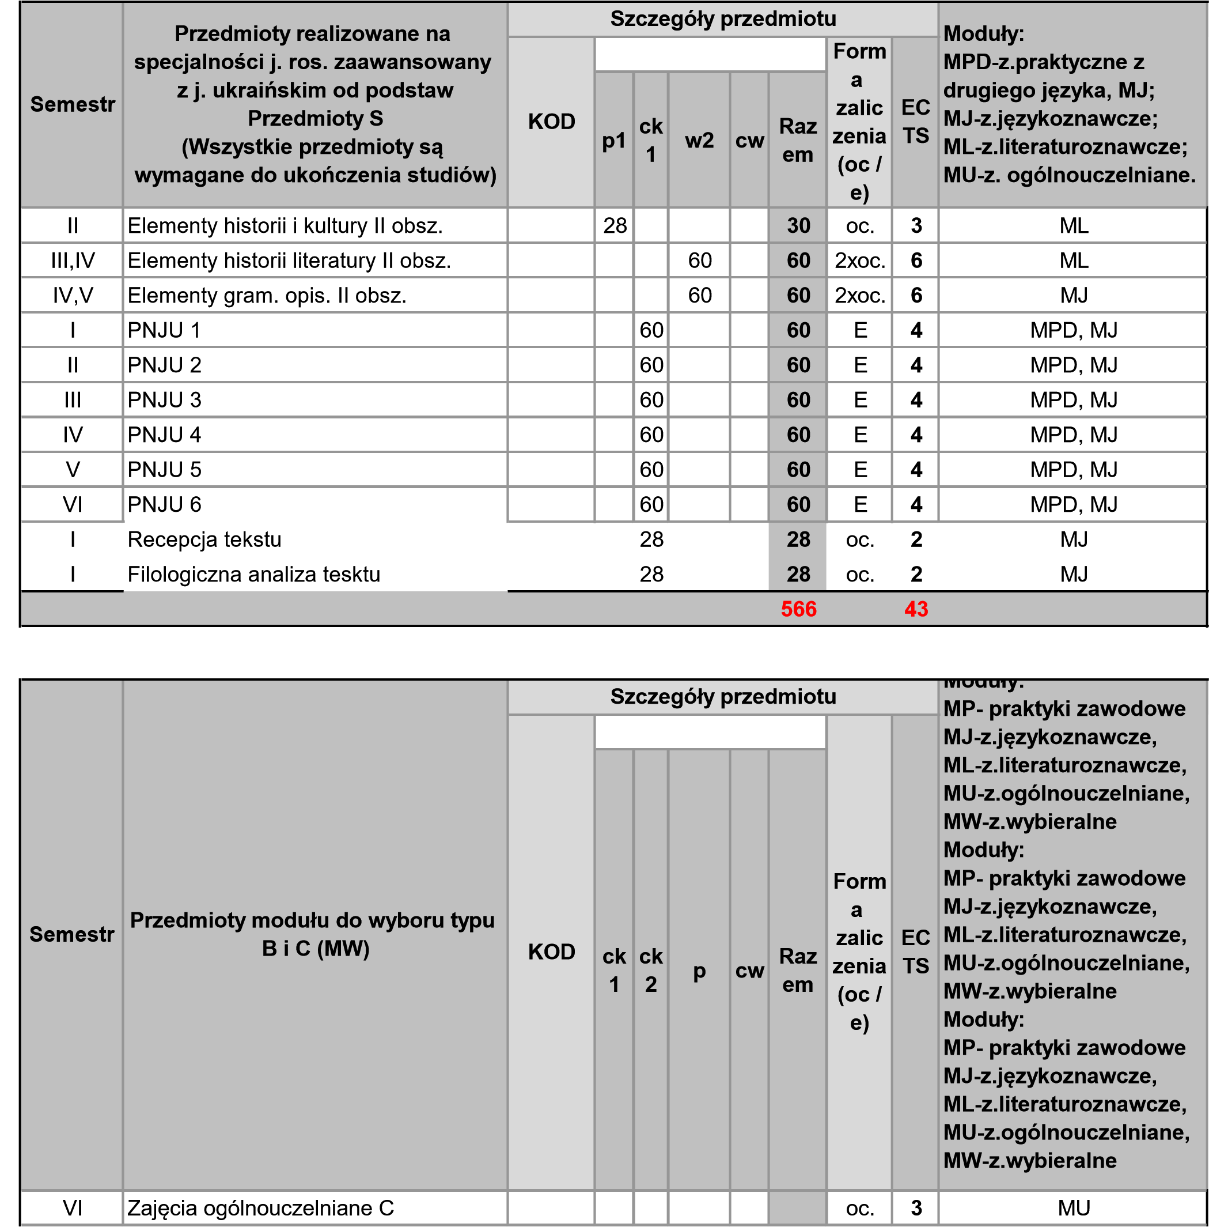
I
Przedmioty modułu do wyboru typu B*
)
zajęcia
(1
28
28
oc.
4
MW
I,II
WF
60
60
xoc.
2
0
MU
VI
Praktyki zawodowe
120
120
oc.
4
MP
250
11
*zajęcia do wyboru: Tradycje i obrzędy
Słowian wschodnich lub Elemety
folkloru i tradycje prawosławne w
obyczajowości Słowian wschodnich
PLAN STUDIÓW
kierunek studiów: Filologia rosyjska
profil studiów: Ogólnoakademicki stopień: I (licencjat)
forma studiów: stacjonarne
Specjalność: Język rosyjski zaawansowany z językiem angielskim
zaawansowanym
od roku: 2019/2020 dla I roku

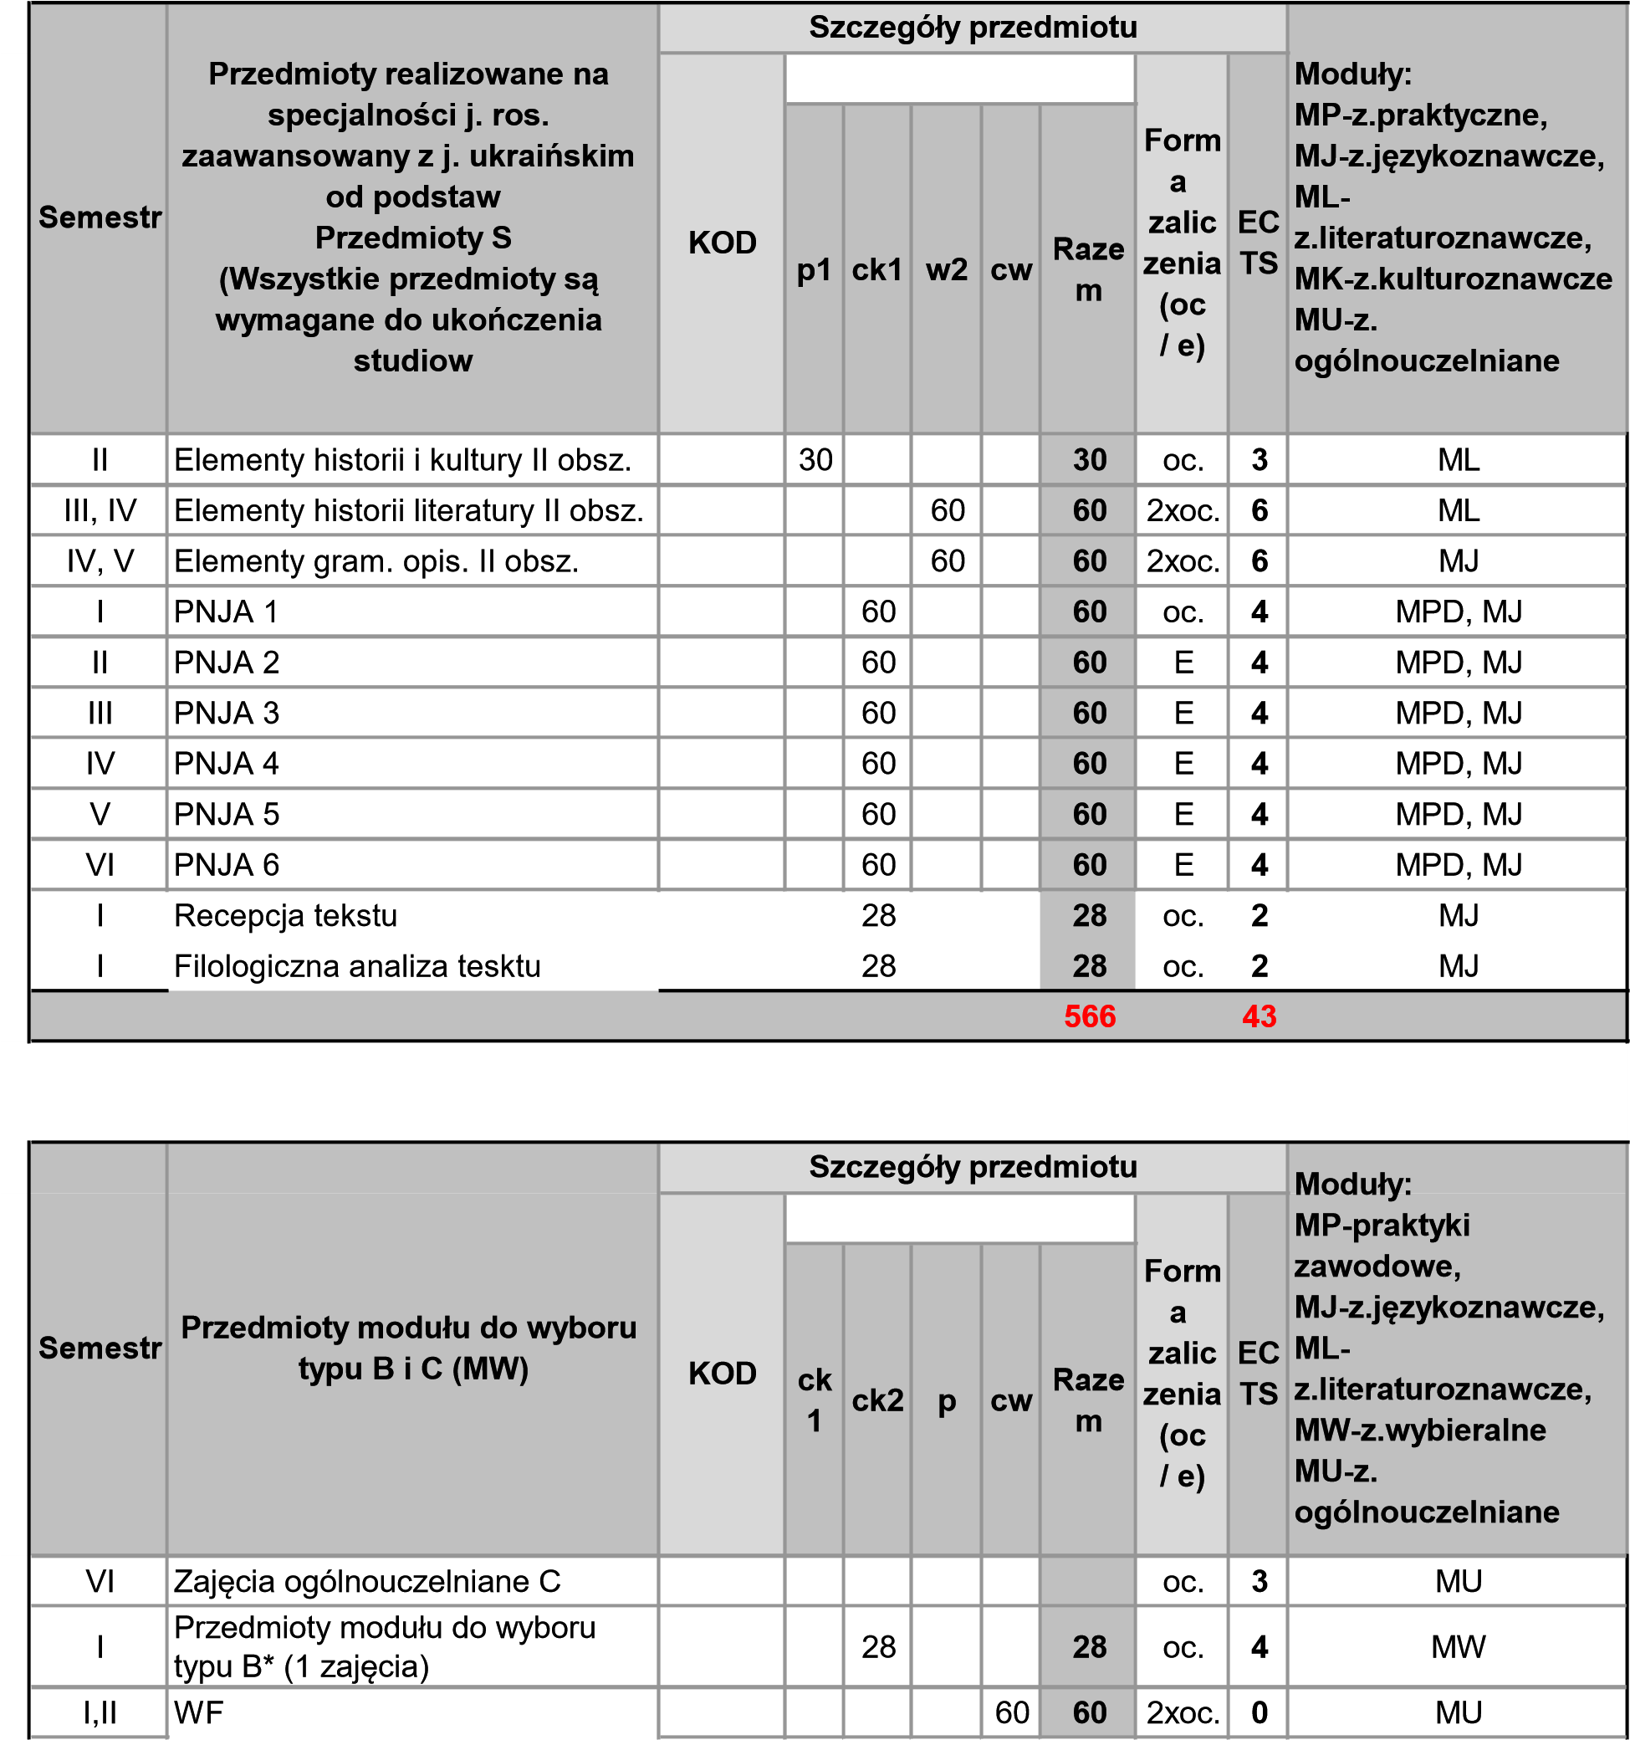
VI
Praktyki zawodowe
120
120
oc.
4
MP
250
11
*zajęcia do wyboru: Tradycje i
obrzędy Słowian wschodnich lub
Elementy folkloru i tradycje
prawosławne w obyczajowości
Słowian wschodnich
PLAN STUDIÓW
kierunek studiów: Filologia rosyjska
profil studiów: Ogólnoakademicki
stopień: I (licencjat)
forma studiów: stacjonarne
kierunek: Filologia rosyjska
specjalność: Język rosyjski od podstaw z językiem angielskim zaawansowanym
od roku: 2019/2020 dla I roku

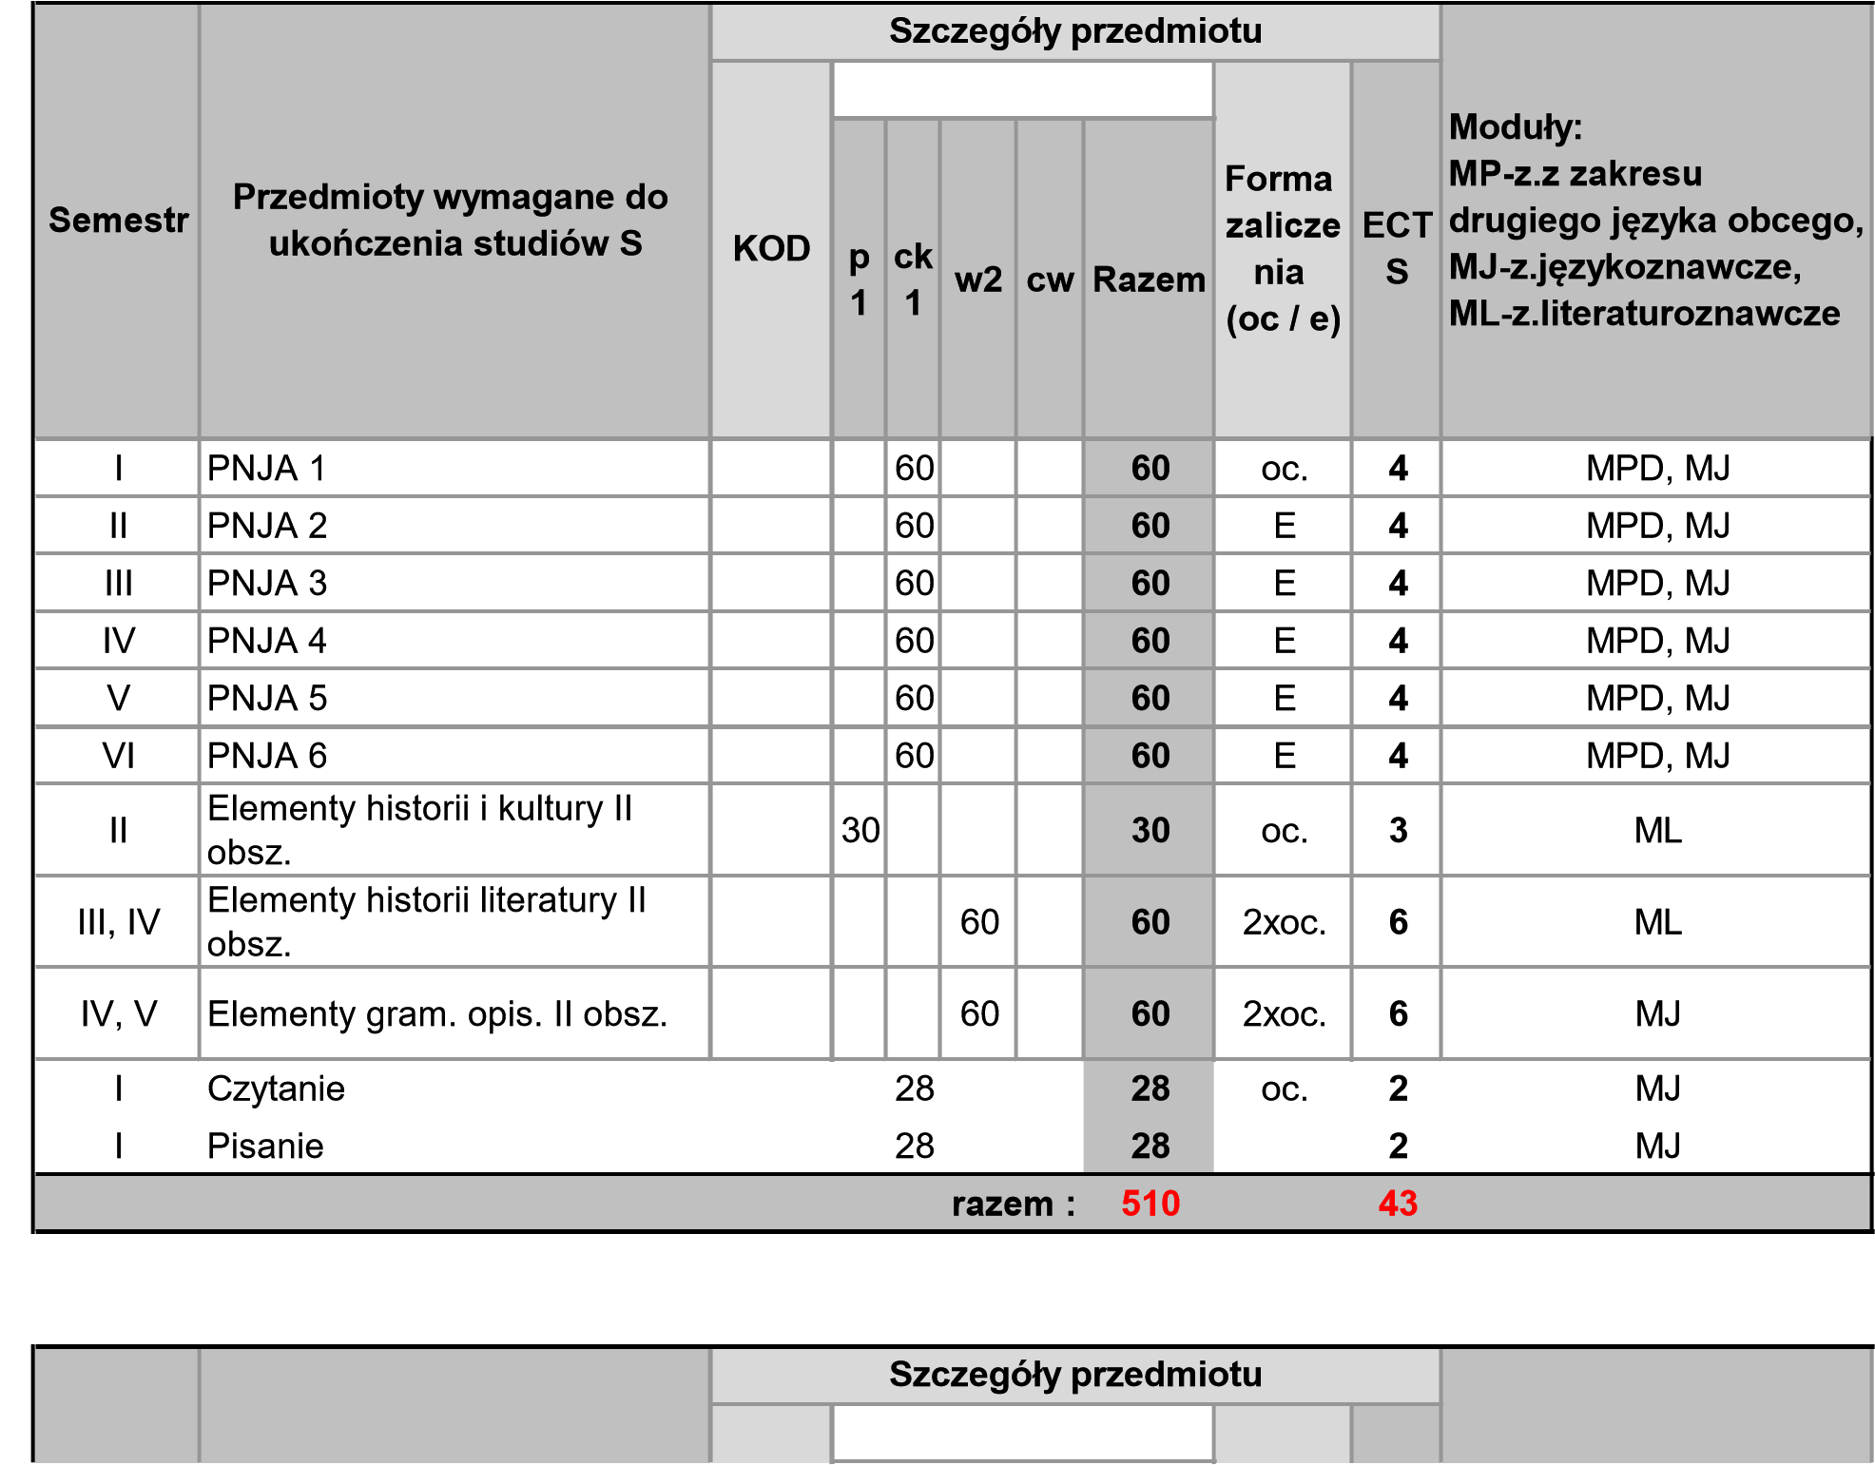
ck
1
ck
2
p
cw
Razem
VI
Zajęcia ogólnouczelniane C
oc.
3
MU
I
Przedmioty modułu do wyboru
typu B* (1 zajęcia)
28
28
oc.
4
MW
I, II
WF
60
60
xoc.
2
0
MU
VI
Praktyki zawodowe
120
120
oc.
4
MP
razem :
250
11
* zajęcia do wyboru: Tradycje i
obrzędy Słowian wschodnich
lub Elementy folkloru i tracycje
prawosławne w obyczajowości
Słowian wschodnich
Semestr
Przedmioty modułu do
wyboru typu B i C
Moduły:
MP-praktyki zawodowe,
MJ-z.językoznawcze,
ML-z.literaturoznawcze,
MW-z.wybieralne
MU-z.
ogólnouczelnianeModuł
y:
MP-praktyki zawodowe,
MJ-z.językoznawcze,
ML-z.literaturoznawcze,
MW-z.wybieralne
MU-z.
ogólnouczelnianeModuł
y:
MP-praktyki zawodowe,
MJ-z.językoznawcze,
ML-z.literaturoznawcze,
MW-z.wybieralne
MU-z. ogólnouczelniane
KOD
Forma
zalicze
nia
oc / e
)
(
ECT
S

PLAN STUDIÓW
kierunek studiów: Filologia rosyjska
profil studiów: Ogólnoakademicki stopień: I (licencjat)
forma studiów: stacjonarne
kierunek: Filologia rosyjska
specjalność: Język rosyjski od podstaw w biznesie i turystyce
od roku: 2019/2020 dla I roku

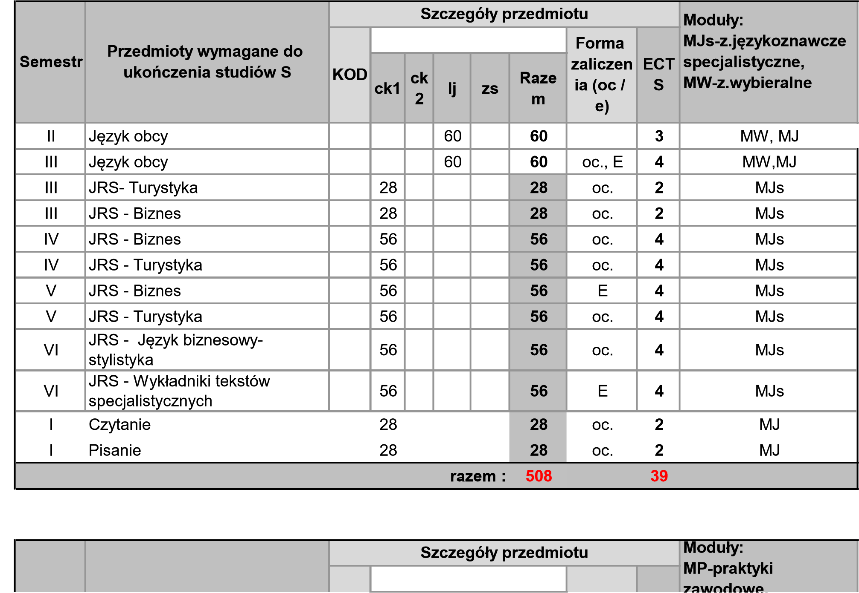

ck1
ck
2
p
cw
Raze
m
I
Zajęcia ogólnouczelniane C
oc.
3
MU
I,II
Zajęcia do wyboru B* (2 po 28
g.)
56
56
2
xoc.
8
MW
I,II
WF
60
60
2
xoc.
0
MU
VI
Praktyki zawodowe
120
120
oc.
4
MP
razem :
278
15
*jedne z zajęć do wyboru:
Tradycje i obrzędy Słowian
wschodnich lub Elemety folkloru
i tradycje prawosławne w
obyczajowości Słowian
wschodnich.
Semestr
Przedmioty modułu do
wyboru typu B i C
zawodowe,
MJ-z.językoznawcze,
ML-
z.literaturoznawcze,
MW-z.wybieralne
MU-z.
ogólnouczelnianeMod
uły:
MP-praktyki
zawodowe,
MJ-z.językoznawcze,
ML-
z.literaturoznawcze,
MW-z.wybieralne
MU-z.
ogólnouczelnianeMod
uły:
MP-praktyki
zawodowe,
MJ-z.językoznawcze,
ML-
z.literaturoznawcze,
MW-z.wybieralne
MU-z.
ogólnouczelniane
KOD
Forma
zaliczen
ia (oc /
e)
ECT
S

17. Bilans punktów ECTS wraz ze wskaźnikami charakteryzującymi program studiów

- liczba punktów, jakie musi zdobyć student w ciągu 6 semestrów, aby uzyskać kwalifikacje właściwe dla kierunku filologia rosyjska: 180 ECTS;
- łączna liczba punktów ECTS, którą student musi uzyskać na zajęciach kontaktowych: 176 ECTS (wszystkie przedmioty oprócz praktyk);
- łączna liczba punktów ECTS, którą student musi uzyskać w ramach zajęć kształtujących umiejętności praktyczne: 146/130 ECTS* (bez wykładów i praktyk oraz zajęć z bloku B i C - tylko zajęcia praktyczne);
- łączna liczba punktów ECTS, którą student musi uzyskać, realizując moduły kształcenia w zakresie zajęć ogólnouczelnianych lub na innym kierunku studiów, o ile program studiów je przewiduje: 7/11 ECTS**;
- łączna liczba punktów ECTS, którą student musi uzyskać w ramach zajęć z dziedziny nauk humanistycznych lub nauk społecznych, nie mniejsza niż 5 punktów ECTS, w przypadku kierunków studiów przyporządkowanych do dyscyplin w ramach dziedzin innych niż odpowiednia nauki humanistyczne lub nauki społeczne; komponenty proponowanych zajęć z obszaru kształcenia w zakresie nauk społecznych (oznaczone w macierzy) 5 ECTS.

*dla specjalności język rosyjski od podstaw w biznesie i turystyce
** dla specjalności język rosyjski od podstaw w biznesie i turystyce liczba punktów ECTS wynosi 11 (8 ECTS zajęcia z gr. B + 3 ECTS zajęcia z gr. C)

18. Opis poszczególnych przedmiotów
Opisy przedmiotów (sylabusy) w załączeniu.

19. Relacje między efektami kierunkowymi a efektami uczenia się zdefiniowanymi dla poszczególnych modułów zajęć:
Zajęcia lub grupy zajęć wraz z przypisaniem do każdego modułu efektów uczenia się oraz liczby punktów ECTS;

Dla specjalności filologia rosyjska z drugim językiem obcym:

Moduły  i przedmioty | Symbol | Efekty uczenia się | ECTS
Moduł literaturoznawczy podstawowy  Wstęp do literaturoznawstwa  Kultura rosyjska z elementami historii 1-2  Historia literatury rosyjskiej 1-5  Elementy historii literatury drugiego obszaru językowego  Elementy historii i kultury drugiego obszaru językowego  Warsztat tłumacza  Realia i życie kulturalne współczesnej Rosji* | ML | 01R-1A_W01  01R-1A_W02  01R-1A_W03  01R-1A_W04  01R-1A_W06  01R-1A_W07  01R-1A_W08  01RA/U-1A_W02  01RA/U-1A_W03  01RA/U-1A_W04  01R-1A_U02  01R-1A_U03  01R-1A_U04  01R-1A_U05  01R-1A_U07  01R-1A_U08  01RA/U-1A_U02  01RA/U-1A_U05  01RA/U-1A_U06  01R-1A_K01  01R-1A_K03  01R-1A_K05 | 44
Moduł językoznawczy podstawowy  PNJR 1-6  PNJR z elementami krajoznawstwa  Gramatyka opisowa w ujęciu funkcjonalnym 1-4  Fonetyka 1-2  Historia języka rosyjskiego  Wstęp do językoznawstwa  Polsko-rosyjska lingwistyka kontrastywna*  Elementy gramatyki opisowej drugiego obszaru językowego  Filologiczna analiza tekstu/Recepcja tekstu/Czytanie/Pisanie** | MJ | 01R-1A_W01  01R-1A_W02  01R-1A_W03  01R-1A_W04  01R-1A_W05  01R-1A_W08  01RA/U-1A_W01  01RA/U-1A_W03  01RA/U-1A_U01  01RA/U-1A_U02  01RA/U-1A_U03  01RA/U-1A_U04  01RA/U-1A_U05  01RA/U-1A_U06  01R-1A_U01  01R-1A_U04  01R-1A_U05  01R-1A_U06  01R-1A_U08  01R-1A_K01  01R-1A_K03  01R-1A_K04 | 87
Moduł zajęć praktycznych drugiego języka obcego (angielski lub ukraiński, w zależności od wyboru studenta)  PNJU/A 1-6 | MPD, MJ | 01RA/U-1A_W01  01RA/U-1A_W04  01RA/U-1A_U01  01RA/U-1A_U02  01RA/U-1A_U03  01RA/U-1A_U04  01RA/U-1A_U05  01RA/U-1A_U06  01R-1A_K03  01R-1A_K04  01R-1A_K05 | 24
Moduł seminaryjno-dyplomowy (literaturoznawczy lub językoznawczy, w zależności od wyboru studenta)  Seminarium licencjackie 1-2  Praca z tekstem naukowym | MSD | 01R-1A_W01  01R-1A_W02  01R-1A_W03  01R-1A_W04  01R-1A_W05  01R-1A_W06  01R-1A_W08  01R-1A_U02  01R-1A_U03  01R-1A_U04  01R-1A_U05  01R-1A_U07  01R-1A_U08  01R-1A_K01  01R-1A_K02 | 14
Moduł zajęć praktycznych  Praktyki zawodowe | MP | 01R-1A_W01  01R-1A_W02  01R-1A_W04  01R-1A_W05  01R-1A_W07  01R-1A_W08  01R-1A_U01  01R-1A_U02  01R-1A_U04  01R-1A_U06  01R-1A_U07  01R-1A_U08  01R-1A_K01  01R-1A_K02  01R-1A_K03  01R-1A_K04  01R-1A_K05  01R-1A_K06 | 4
Moduł zajęć ogólnouczelnianych  WF  Przedmiot ogólnouczelniany | MU | W zależności od wybranego przedmiotu ogólnouczelnianego | 3
Moduł zajęć wybieralnych typu B  Przedmiot typu B | MW | W zależności od wybranego Przedmiotu typu B | 4
 |  |  | 180

Dla specjalności język rosyjski od podstaw w biznesie i turystyce:

Moduły  i przedmioty | Symbol | Efekty uczenia się | ECTS
Moduł literaturoznawczy podstawowy  Wstęp do literaturoznawstwa  Kultura rosyjska z elementami historii 1-2  Historia literatury rosyjskiej 1-5  Realia i życie kulturalne współczesnej Rosji*  Warsztat tłumacza | ML | 01R-1A_W01  01R-1A_W02  01R-1A_W03  01R-1A_W04  01R-1A_W06  01R-1A_W07  01R-1A_W08  01R-1A_U02  01R-1A_U03  01R-1A_U04  01R-1A_U05  01R-1A_U07  01R-1A_U08  01R-1A_K01  01R-1A_K03  01R-1A_K05 | 35
Moduł językoznawczy podstawowy  PNJR 1-6  PNJR z elementami krajoznawstwa  Język obcy (lektorat)  Gramatyka opisowa w ujęciu funkcjonalnym 1-4  Fonetyka 1-2  Historia języka rosyjskiego  Wstęp do językoznawstwa  Polsko-rosyjska lingwistyka kontrastywna*  Czytanie  Pisanie | MJ | 01R-1A_W01  01R-1A_W02  01R-1A_W03  01R-1A_W04  01R-1A_W05  01R-1A_W08  01R-1A_U01  01RBT-1A_U02  01R-1A_U04  01R-1A_U05  01R-1A_U06  01R-1A_U08  01R-1A_K01  01R-1A_K03  01R-1A_K04 | 88
Moduł seminaryjno-dyplomowy (literaturoznawczy lub językoznawczy, w zależności od wyboru studenta)  Seminarium licencjackie 1-2  Praca z tekstem naukowym | MSD | 01R-1A_W01  01R-1A_W02  01R-1A_W03  01R-1A_W04  01R-1A_W05  01R-1A_W06  01R-1A_W08  01R-1A_U02  01R-1A_U03  01R-1A_U04  01R-1A_U05  01R-1A_U07  01R-1A_U08  01R-1A_K01  01R-1A_K02 | 14
Moduł zajęć językoznawczych specjalistycznych  (turystyka i biznes)  JRS – turystyka  JRS – biznes  Język biznesu – stylistyka  Wykładniki tekstów specjalistycznych | MJs | 01RBT-1A_W01  01RBT-1A_W02  01RBT-1A_W03  01RBT-1A_U01  01RBT-1A_U03  01RBT-1A_U04  01RBT-1A_U05  01RBT-1A_U06  01RBT-1A_K01 | 28
Moduł zajęć praktycznych  Praktyki zawodowe | MP | 01R-1A_W01  01R-1A_W02  01R-1A_W04  01R-1A_W05  01R-1A_W07  01R-1A_W08  01R-1A_U01  01R-1A_U02  01R-1A_U04  01R-1A_U06  01R-1A_U07  01R-1A_U08  01R-1A_K01  01R-1A_K02  01R-1A_K03  01R-1A_K04  01R-1A_K05  01R-1A_K06 | 4
Moduł zajęć ogólnouczelnianych  WF  Przedmiot ogólnouczelniany | MU | W zależności od wybranego przedmiotu ogólnouczelnianego | 3
Moduł zajęć wybieralnych typu B  Przedmiot typu B | MW | W zależności od wybranego Przedmiotu typu B | 8
 |  |  | 180

* przedmioty realizujące również efekty uczenia się w odniesieniu do nauk społecznych w wys. min. 5 ECTS (w ramach zajęć takich jak: Realia i życie kulturalne współczesnej Rosji, Polsko-rosyjska lingwistyka kontrastywna, Przedmioty wybieralne gr. C)
** nazwy przedmiotów w zależności od wybranej specjalności

20. Sposoby weryfikacji zakładanych efektów uczenia się przez studentów/ki

Szczegółowe sposoby weryfikacji efektów uczenia się podane są w sylabusach poszczególnych przedmiotów. Poniżej przedstawione są metody weryfikacji przewidywane dla danego efektu uczenia się.

 | Egzamin ustny | Egzamin pisemny | Sprawdzian pisemny | Udział w dyskusji | Praca pisemna - esej | Raport | Portfolio | Projekt | Recenzja | Prezentacja | Konspekt | Zadanie praktyczne | Ocena pracodawcy/opiekuna praktyk | Samoocena efektów uczenia się
01R-1A_W01 | + | + | + | + | + |  |  |  |  | + | + | +
01R-1A_W02 |  |  | + | + | + |  |  |  |  | + | + | +
01R-1A_W03 | + | + | + | + |  |  |  |  |  | + | + | +
01R-1A_W04 | + | + | + | + | + |  |  | + |  | + |  | + |  | +
01R-1A_W05 | + | + | + | + |  |  |  |  |  | + |  |  |  | +
01R-1A_W06 | + |  |  | + | + |  |  |  |  | + |  | +
01R-1A_W07 |  |  | + | + | + |  |  |  |  | + |  | + | + | +
01R-1A_W08 |  | + | + |  | + |  |  |  |  | +
01R-1A_U01 | + | + | + | + | + |  |  | + | + | + | + | + | + | +
01R-1A_U02 | + | + | + | + |  |  |  |  |  | +
01R-1A_U03 |  |  | + | + | + |  |  |  |  | + |  |  |  | +
01R-1A_U04 |  | + | + |  | + |  |  |  |  | + | +
01R-1A_U05 | + |  |  | + |  |  |  |  |  | + |  |  |  | +
01R-1A_U06 |  | + | + |  |  |  |  |  |  | + |  | + | +
01R-1A_U07 | + | + |  | + | + |  |  |  |  | + |  |  |  | +
01R-1A_U08 | + | + | + | + | + |  |  |  | + | + |  | + | +
01R-1A_K01 | + | + | + | + |  |  |  |  |  |  |  |  | + | +
01R-1A_K02 |  |  |  |  |  |  |  | + |  | + |  | + | +
01R-1A_K03 |  |  |  | + |  |  |  | + |  |  |  | + | + | +
01R-1A_K04 |  |  |  | + |  |  |  | + |  | + |  | + | + | +
01R-1A_K05 |  |  |  | + |  |  |  |  |  | + |  | + | +
01R-1A_K06 |  |  |  |  |  |  |  |  |  |  |  |  | +

21. Wymiar, zasady i forma odbywania praktyk zawodowych przez studentów/ki
Kierunkowe praktyki zawodowe (podstawa prawna: art. 66, art. 166 ust. 2 i ust. 3 , art. 189 ust. 2 pkt 2 ustawy Prawo o szkolnictwie wyższym, Zarządzenie nr 106 Rektora Uniwersytetu Łódzkiego z dnia 19.05.2017 r.).

Program studiów określa wymiar praktyk na 120 godzin (4 tygodnie).
Studenci filologii rosyjskiej odbywają praktyki nie wcześniej niż po drugim semestrze studiów, a zaliczenie praktyk jest wpisywane do systemu USOS w semestrze szóstym. Są to praktyki śródroczne, odbywane w dowolnym, niekolidującym z zajęciami akademickimi terminie na II lub III r. studiów. Student odbywa praktyki w wybranej przez siebie firmie lub instytucji, zapewniającej w czasie trwania praktyki kontakt z językiem rosyjskim w mowie i/lub piśmie. Opiekun praktyk w danej firmie doradza i pomaga studentowi, a także omawia i ocenia wykonanie zadań zleconych studentowi w toku praktyki.
Założeniem praktyk zawodowych realizowanych na filologii rosyjskiej jest weryfikacja w praktyce wiedzy i umiejętności językowych, przygotowanie studentów do podjęcia pracy w różnego rodzaju przedsiębiorstwach i instytucjach oraz poznanie zasad ich funkcjonowania, poznanie rynku pracy, zaznajomienie się z zasadami współpracy instytucjonalnej (krajowej i międzynarodowej), nabycie umiejętności kształtowania kontaktów zawodowych i interpersonalnych.
Podczas odbywania praktyk studenci filologii rosyjskiej w zależności od instytucji, w której odbywają praktykę, zajmują się m. in.: tłumaczeniami pisemnymi i ustnymi, prowadzeniem rozmów bezpośrednich i telefonicznych z klientami lub obserwacją / towarzyszeniem przy nich, prowadzeniem / obserwacją spotkań, towarzyszeniem gościom zagranicznym, pracą z materiałami z archiwów i Internetu, pomocą przy tworzeniu lub wyszukiwaniu rosyjskojęzycznych stron www, wspomaganiem lektorów w szkołach językowych przez wyszukiwanie / zbieranie materiałów do zajęć i in.
W czasie praktyk student wypełnia dziennik praktyk, w którym umieszczone są informacje o miejscu i terminie odbywania praktyk (nazwa i adres instytucji, w której student odbywał praktykę, od kiedy do kiedy, oraz czas trwania praktyki wyrażony liczbą godzin –120), wykaz prac i czynności wykonanych każdego dnia, a ponadto opinię pracodawcy dotyczącą pracy praktykanta. W oparciu o tę opinię oraz autoewaluację dokonaną przez studenta, a także wywiad ze studentem kierunkowy opiekun praktyk wystawia ocenę studenta w skali uniwersyteckiej
22. Zajęcia przygotowujące studenta do prowadzenia badań naukowych
Na zajęcia przygotowujące studentów do prowadzenia badań składają się wszystkie zajęcia modułów związanych z prowadzonymi badaniami naukowymi w obszarach nauki właściwych dla kierunku filologia rosyjska, służące zdobywaniu przez studenta pogłębionej wiedzy oraz umiejętności prowadzenia badań naukowych

Dla specjalności z drugim językiem obcym: (134 ECTS)

Moduł literaturoznawczy podstawowy (35 ECTS)
Wstęp do literaturoznawstwa
Kultura rosyjska z elementami historii 1-2
Historia literatury rosyjskiej 1-5
Realia i życie kulturalne współczesnej Rosji
Warsztat tłumacza

Moduł językoznawczy podstawowy (81 ECTS)
PNJR 1-6
PNJR z elementami krajoznawstwa
Gramatyka opisowa w ujęciu funkcjonalnym 1-4
Fonetyka 1-2
Historia języka rosyjskiego
Wstęp do językoznawstwa
Polsko-rosyjska lingwistyka kontrastywna
Filologiczna analiza tekstu
Recepcja tekstu/Czytanie/Pisanie*

Moduł seminaryjno-dyplomowy
(literaturoznawczy lub językoznawczy, w zależności od wyboru studenta) (14 ECTS)

Seminarium licencjackie 1-2
Praca z tekstem naukowym

Moduł zajęć wybieralnych typu B (4 ECTS)
Przedmiot typu B

Dla specjalności język rosyjski od podstaw w biznesie i turystyce: (166 ECTS)

Moduł literaturoznawczy podstawowy (35 ECTS)
Wstęp do literaturoznawstwa
Kultura rosyjska z elementami historii 1-2
Historia literatury rosyjskiej 1-5
Realia i życie kulturalne współczesnej Rosji
Warsztat tłumacza

Moduł językoznawczy podstawowy (81 ECTS)

PNJR 1-6
PNJR z elementami krajoznawstwa
Gramatyka opisowa w ujęciu funkcjonalnym 1-4
Fonetyka 1-2
Historia języka rosyjskiego
Wstęp do językoznawstwa
Polsko-rosyjska lingwistyka kontrastywna
Czytanie
Pisanie
Filologiczna analiza tekstu

Moduł językoznawczy specjalistyczny (28 ECTS)

JRS - Biznes
JRS - Turystyka
Język biznesowy – stylistyka
Wykładniki języków specjalistycznych

Moduł seminaryjno-dyplomowy
(literaturoznawczy lub językoznawczy, w zależności od wyboru studenta) (14 ECTS)

Seminarium licencjackie 1-2
Praca z tekstem naukowym

Moduł zajęć wybieralnych typu B (8 ECTS)
Przedmiot typu B

* nazwy przedmiotów w zależności od wybranej specjalności

23. Wykaz i wymiar szkoleń obowiązkowych, w tym szkolenie BHP oraz szkolenia z zakresu ochrony własności intelektualnej i prawa autorskiego
W pierwszym semestrze student zobowiązany jest do zaliczenia następujących szkoleń w ramach e-learningu:
- szkolenie w zakresie bezpieczeństwa i higieny pracy: 5 g.
- szkolenie biblioteczne: 2 g.
- szkolenie z zakresu ochrony własności intelektualnej i prawa autorskiego: 10 g.

